Úlohy zadané žiakom počas samoštúdia 7.4. – 9.4.2021
Vlastiveda 5.C (integrovaní žiaci)

1. úloha : Pomenuj živočíchy na obrázkoch
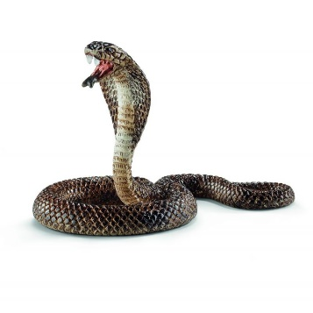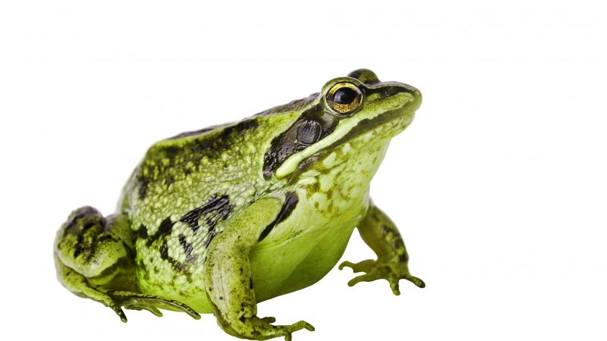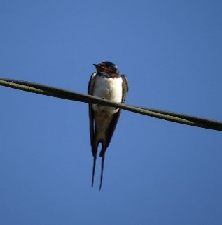
1. ............. 2. ............... 3. ......................

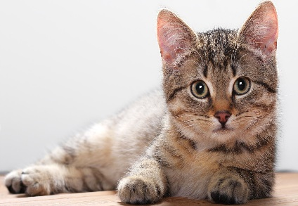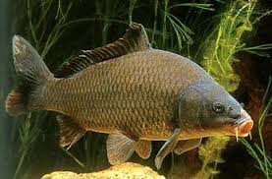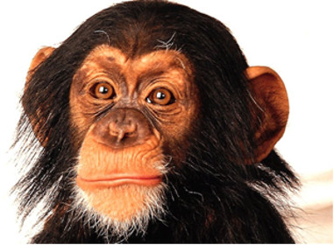
4. ............ 5. ................. 6. ....................

2. úloha : Do zošita nakresli svoje obľúbené zvieratko

